**МІНІСТЕРСТВО ОСВІТИ І НАУКИ УКРАЇНИ**

**НАЦІОНАЛЬНОМУ УНІВЕРСИТЕТІ “ЛЬВІВСЬКА ПОЛІТЕХНІКА”**

**Кафедра систем штучного інтелекту**

**Лабораторна робота №1**

**ПРОЕКТУВАННЯ БАЗ ДАНИХ**

з дисципліни

«Організація баз даних та знань»

**Виконав:**

студент групи КН-208

Гецянин Дмитро

**Викладач:**

Мельникова Н.І.

Львів – 2019 р.

**Варіант 3**

**Мета роботи:** Визначити предметну область бази даних, визначити об’єкти, що підлягають представленню в базі даних, побудувати формалізований опис об’єктів, визначити первинні та зовнішні ключі, побудувати контекстну діаграму предметної області.

**Хід роботи**

В якості предметної області для проектування бази даних оберемо Інтернет-магазин. В базі даних буде зберігатися інформація про такі об’єкти:

* товар;
* виробник;
* категорія;
* покупець;
* замовлення;

Об’єкт «товар» складається з назви товару, ціни, наявність товару на складі, опис товару. Об’єкт «виробник» складається з таких елементів, як назву виробника, опис. Об’єкт «категорія» складається з назви, опис категорії. Об’єкт «покупець» складається з логіну, паролю, контактні данні. Об’єкт «замовлення» складається з таких елементів, як ціна замовлення, спосіб доставки, спосіб оплати, коментар до замовлення. Крім цього, потрібно створити додаткову таблицю для зберігання інформації про товари які хоче замовити покупець.

Створимо такі 8 таблиць:

1. Product – для зберігання інформації про товар;

2. Category – для зберігання інформації про категорію, до якої належить товар;

3. Manufacture – для зберігання інформації про виробника;

4. Customer – для зберігання інформації про покупця;

5. Basket – інформація про замовлення;

6. Basket_order – інформація про про товари які хоче замовити покупець, тобото «корзина»;

7. Benefit_order – інформація про дисконтну карту;

8. Benefit – знижка;

Усі залежності між відношеннями, атрибути цих відношень, а також первинні і зовнішні ключі відображені на діаграмі cутність-зв’язок нижче

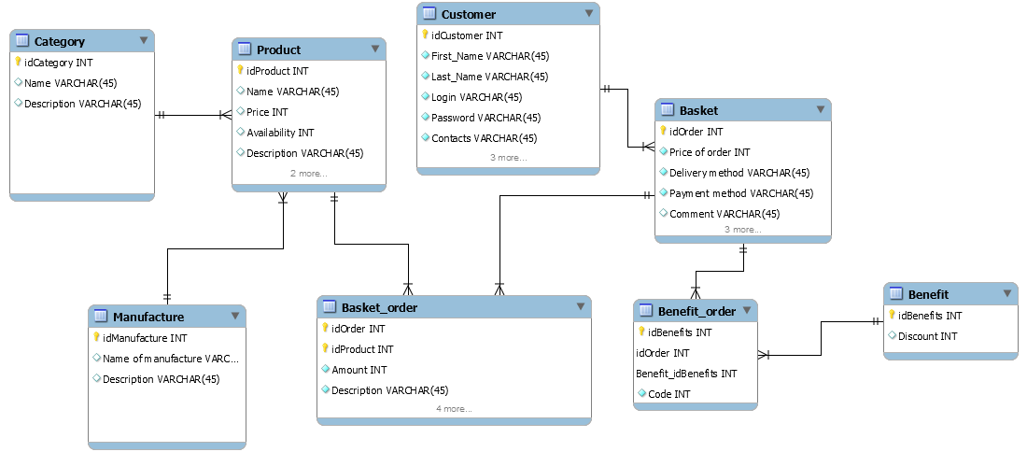

**Висновок:** на цій лабораторній роботі було спроектовано базу даних для Інтернет-магазину, побудовано формалізований опис об’єктів, визначено первинні та зовнішні ключі, побудовано контекстну діаграму предметної області.